**信号机批量升级工具V2.0使用说明**

程序名：信号机批量升级工具V2.0.exe 

功能：

1. 对信号机进行批量升级（支持不重启升级，提供立即升级和延时升级两种升级模式）

适用场景：

1）现场信号机设备数量较多时，使用配置工具一台一台升级较耗时间。

2）白天路口车辆较多，需要对信号机进行升级但不想立刻重启影响交通。

1. 批量将信号机/home目录下所有文件和网络配置文件压缩并导出保存到本地

适用场景：

1）设备出现问题时研发需要相关前端设备资料进行分析，避免使用其他第三方工具带来的繁琐操作和误操作。

更新记录（基于V1.0）：

1. 由命令行操作提升为图形化界面操作，增加界面友好性和交互性。
2. 支持不重启升级功能，大大缩短信号机升级时间。

使用方法：

1. 如何对信号机进行批量升级？
2. 双击信号机批量升级工具V2.0.exe程序，将需要升级的信号机IP逐行填入左上角文本框内，然后选择升级方式，如果需要立即升级，则选择立即升级；如果需要延时升级，则勾选延时升级并输入延时小时数（支持小数点输入，如果需要半小时重启，则输入0.5即可），然后点击“升级按钮”，选择tar.gz升级包进行升级即可。

备注：如果要对DS-TSC500信号机升级，对应升级包名称为hiktsc-update.tar.gz；如果要对DS-TSC300信号机升级，对应升级包名称为hiktsc300-update.tar.gz。本升级工具同时只能给一种信号机升级。（不支持DS-TSC500和DS-TSC300混杂升级）

2） 通过反馈确认是否升级成功。升级成功与失败都会给出相应打印信息。

备注：该升级方法在5秒左右即可完成相关信号机的升级工作。

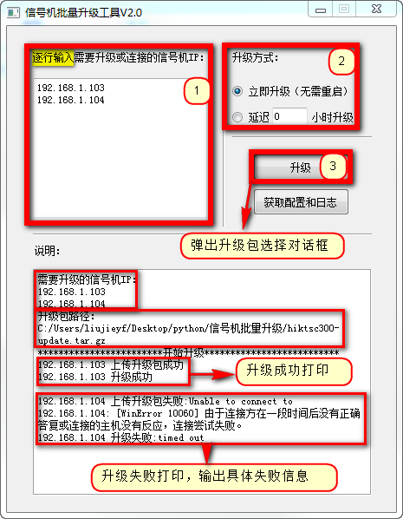

1. 如何从指定信号机下获取home文件夹和网络配置文件？
2. 双击信号机批量升级工具V2.0.exe程序，将需要升级的信号机IP逐行填入左上角文本框内，然后点击“获取配置和日志”按钮，会弹出保存目录选择对话框，点击保存按钮后程序会将信号机/home下所有配置和interfaces网络配置保存在制定目录。
3. 通过反馈确认是否导出成功，如果导出成功，会在当前目录下生成xxx.xxx.xxx.xxx_home.tar.gz压缩包。

